Міністерство освіти і науки України
Національний університет «Львівська політехніка»
Кафедра систем штучного інтелекту


Звіт

Звіт
про виконання лабораторних та практичних робіт блоку № 1
На тему: «Розробка та середовище розробки. Програмування: алгоритм, програма, код.»
з дисципліни: «Основи програмування»
до:
Практичних Робіт до блоку № 1

Виконав:
Студент групи ШІ-11
Хробуст Андрій

2026

Тема роботи:
Розробка та середовище розробки. Програмування: алгоритм, програма, код. Системи числення. Двійкова система числення. Visual Studio Code, FlowCharts, Draw.io, Git, GitHub, Algotester, Trello та Linux Console Commands.

Мета роботи:
Ознайомитися з основними етапами розробки програмного забезпечення, середовищем Visual Studio Code, мовою C++, системами числення, блок-схемами, Git і GitHub, Trello, Algotester та базовими командами Linux. Навчитися планувати завдання, створювати прості алгоритми, писати й запускати програми, перевіряти їхню роботу, оформлювати результати та працювати з командним репозиторієм.

Теоретичні відомості
- Теоретичні відомості з переліком важливих тем:
- Тема №1: Основні поняття мови с/c++.
- Тема №2: Середовище розробки Visual Studio Code.
- Тема №3: Системи числення.
- Тема №4: FlowCharts та Draw.io.
- Тема №5: Git та Github.
- Тема №6: Algotester.
- Тема №7: Trello.
- Тема №8: Linux Console Commands.

- Індивідуальний план опрацювання теорії:
- Тема №1: Основні поняття мови C/C++
  - Джерела Інформації
    - Уроки C++ для початківців / Програмування на C++ з нуля
    - лекції
  - Що опрацьовано:
      - Ознайомлений з структурою коду програми в мові C++, з основними типами даних, з використанням змінних, бібліотеками, з поняттям алгоритму.
  - Статус: Ознайомлений
  - Початок опрацювання теми: 11.09.26
  - Звершення опрацювання теми: 23.09.26
- Тема №2: Середовище розробки Visual Studio Code
  - Джерела Інформації:
    - How to set up C++ in Visual Studio Code
  - Що опрацьовано:
    - інстальовано VS Code
    - встановлено розширення для C++ на систему та Visual Studio Code
    - Ознайомлений з дебагером
  - Статус: Ознайомлений
  - Початок опрацювання теми: 14.09.26
  - Звершення опрацювання теми: 15.09.26
- Тема №3: Системи числення
  - Джерела Інформації:
    - Лекції.
    - Практичні заняття.
  - Що опрацьовано:
    - переведення чисел в десятковій системі числення в двійкову
    - виконання арифметичних операцій з числами в різних системах числення
  - Статус: Ознайомлений
  - Початок опрацювання теми: 08.09.26
  - Звершення опрацювання теми: 18.09.26
- Тема №4 FlowCharts та Draw.io
  - Джерела Інформації:
    - Практичні заняття.
    - How to Make a Flow Chart in draw.io Tutorial
  - Що опрацьовано:
    - ознайомлений з поняттям FlowChart
    - навчився створювати FlowChart у draw.io
    - створив блок-схему до коду автономність портативної зарядної станції
  - Статус: Ознайомлений
  - Початок опрацювання теми: 23.09.2026
  - Звершення опрацювання теми: 23.09.2026
- Тема №5 Git та Github
  - Джерела Інформації:
    - Практичні та лабораторні заняття
    - Git Tutorial for Beginners: Learn Git in 1 Hour
  - Що опрацьовано:
    - завантажено Git
    - вивчив базові git команди
    - зареєструвався на Github
    - навчився створювати репозиторії, бренчі, додавати, комітити та пушити зміни, робити пул реквест
  - Статус: Ознайомлений
  - Початок опрацювання теми: 11.09.2026
  - Звершення опрацювання теми: 22.09.2026
- Тема №6 Algotester
  - Джерела Інформації:
    - Лекції
  - Що опрацьовано:
    - зареєстровано на Algotester
    - виконано кілька завдань
  - Статус: Ознайомлений
  - Початок опрацювання теми: 08.09.2026
  - Звершення опрацювання теми: 24.09.2026
- Тема №7 Trello
  - Джерела Інформації:
    - практичні заняття
    - How to use Trello - Tutorial for Beginners
  - Що опрацьовано:
    - створено дошку на Trello
    - створено список моїх завдань
    - надав членам моєї команди можливість відслідковувати мій прогрес та вносити зміни
  - Статус: Ознайомлений
  - Початок опрацювання теми: 11.09.2026
  - Звершення опрацювання теми: 11.09.2026
- Тема №8 Linux Console Commands
  - Джерела Інформації:
    - Basic Linux Commands
    - практичні заняття
  - Що опрацьовано:
    - запустив Terminal
    - використав команди ls, pwd,cd, cat ,а також багато інших команд
  - Статус: Ознайомлений
  - Початок опрацювання теми: 08.09.2026
  - Звершення опрацювання теми: 24.09.2026

Виконання роботи:
1. Опрацювання завдання та вимог до програм та середовища:
Завдання №1 - Теоретичне навчання та ознайомлення з основами розробки
- Варіант завдання: 1
- Деталі завдання:
Опрацювання теоретичних матеріалів за темою «Розробка та середовище розробки. Програмування: алгоритм, програма, код». Ознайомлення з основними поняттями програмування, алгоритмами, програмним кодом та середовищем розробки.
- Важливі деталі для врахування в імплементації програми:
Необхідно розуміти основні етапи створення програмного забезпечення, принципи побудови алгоритмів та взаємодію між алгоритмом, програмою і програмним кодом.
Завдання №2 - Керування вимогами та проєктування
- Варіант завдання: 1
- Деталі завдання:
Опрацювання вимог до завдань та виконання проєктування алгоритмів із використанням Draw.io та Google Docs. Створення схем алгоритмів відповідно до поставлених задач.
- Важливі деталі для врахування в імплементації програми:
Алгоритм повинен бути послідовним, зрозумілим та відповідати умові завдання. Схема алгоритму має правильно відображати послідовність виконання операцій.
Завдання №3 - Налаштування Trello
- Варіант завдання: 1
- Деталі завдання:
Ознайомлення з Trello та його використанням для організації й контролю виконання завдань ітерації.
- Важливі деталі для врахування в імплементації програми:
Необхідно правильно організувати завдання, їх статуси та контроль виконання відповідно до структури проєкту.
Завдання №4 - Налаштування Linux Console
- Варіант завдання: 1
- Деталі завдання:
Ознайомлення з консольними командами Linux та виконання базових операцій у терміналі.
- Важливі деталі для врахування в імплементації програми:
Команди повинні виконуватися в Linux-середовищі та використовуватися для роботи з файлами, каталогами, програмами й системою.
Завдання №5 - Налаштування Visual Studio Code
- Варіант завдання: 1
- Деталі завдання:
Налаштування середовища розробки Visual Studio Code для подальшого написання, запуску та налагодження програм.
- Важливі деталі для врахування в імплементації програми:
Середовище повинно бути налаштоване для роботи з необхідними файлами та програмним кодом.
Завдання №6 - Налаштування розширень C/C++, IntelliSense та Code Runner
- Варіант завдання: 1
- Деталі завдання:
Встановлення та налаштування розширень для роботи з мовами C/C++, використання IntelliSense та Code Runner.
- Важливі деталі для врахування в імплементації програми:
Необхідно забезпечити можливість написання, перевірки, компіляції та запуску програм мовою C/C++.
Завдання №7 - Налаштування GitHub
- Варіант завдання: 1
- Деталі завдання:
Ознайомлення з GitHub та його використанням для зберігання і спільної роботи з програмним кодом.
- Важливі деталі для врахування в імплементації програми:
Репозиторії повинні використовуватися для збереження версій програмного коду та обміну файлами між учасниками команди.
Завдання №8 - Налаштування Git
- Варіант завдання: 1
- Деталі завдання:
Налаштування Git та ознайомлення з основними командами системи контролю версій.
- Важливі деталі для врахування в імплементації програми:
Необхідно використовувати Git для створення комітів, роботи з гілками, віддаленими репозиторіями та синхронізації змін.
Завдання №9 - Налаштування Algotester
- Варіант завдання: 1
- Деталі завдання:
Ознайомлення з платформою Algotester для перевірки правильності роботи програм.
- Важливі деталі для врахування в імплементації програми:
Програми повинні відповідати формату вхідних і вихідних даних та проходити автоматичне тестування.
Завдання №10 - Створення власного Git-репозиторію та обмін файлами з напарником
- Варіант завдання: 1
- Деталі завдання:
Створення власного GitHub-репозиторію, завантаження до нього програмного коду та виконання операцій обміну файлами з учасниками команди через спільний репозиторій.
- Важливі деталі для врахування в імплементації програми:
Необхідно правильно виконувати commit, push, pull, створення гілок та Pull Request, а також забезпечити синхронізацію змін між учасниками.
Завдання №11 - Експериментальні вправи: запуск першої програми
- Варіант завдання: 1
- Деталі завдання:
Створення та запуск першої програми в налаштованому середовищі розробки.
- Важливі деталі для врахування в імплементації програми:
Програма повинна коректно компілюватися та запускатися без помилок у налаштованому середовищі.
Завдання №12 - Документування результатів роботи
- Варіант завдання: 1
- Деталі завдання:
Оформлення звіту про виконану роботу та документування отриманих результатів.
- Важливі деталі для врахування в імплементації програми:
У звіті необхідно відобразити виконані завдання, отримані результати та підтвердження виконання необхідних етапів роботи.
Завдання №13 - Оцінювання результатів та реліз
- Варіант завдання: 1
- Деталі завдання:
Проведення оцінювання результатів виконання першої ітерації та підготовка завершального результату.
- Важливі деталі для врахування в імплементації програми:
Необхідно перевірити виконання всіх поставлених задач, оцінити отримані результати та підготувати роботу до завершення ітерації.

2. Дизайн та планована оцінка часу виконання завдань:
Програма №1
- Блок-схема:

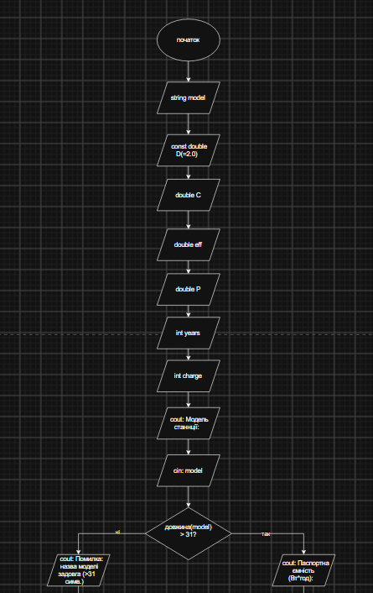
Блоксхема 1
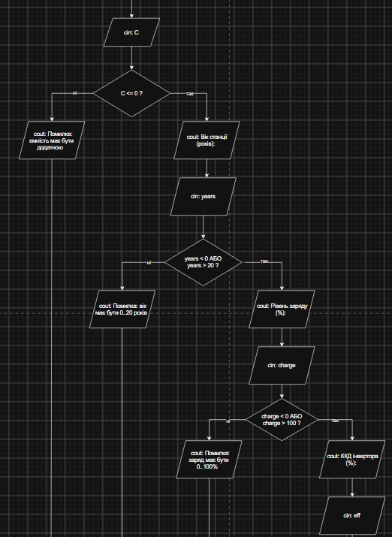
Блоксхема 2
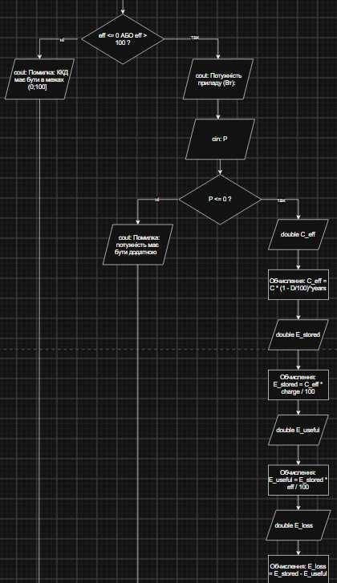
Блоксхема 3
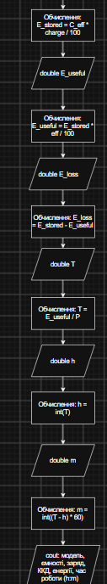
Блоксхема 4
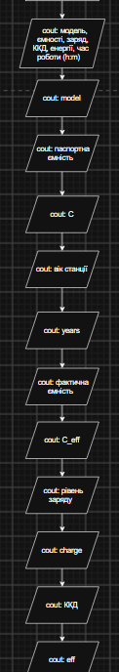
Блоксхема 5
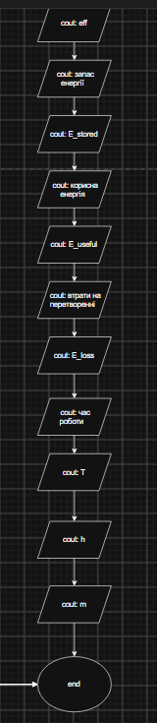
Блоксхема 6
- Планований час на реалізацію: 2 години
- Важливі деталі для врахування в імплементації: використати функції cin і cout, перевірка коректності введених даних та форматований вивід результатів.

3. Конфігурація середовища до виконання завдань:
Завдання №2. Управління вимогами та проєктування з Draw.io і Google Docs
- Опрацював вимоги до практичної задачі та створив блок-схему алгоритму в Draw.io.
- 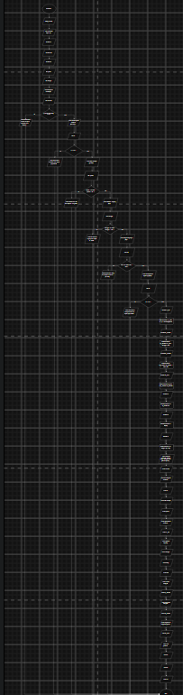
Конфігурація середовища рисунок 1
Завдання №3. Налаштування лабораторної роботи в Trello
- Створив картки із завданнями Trellо.
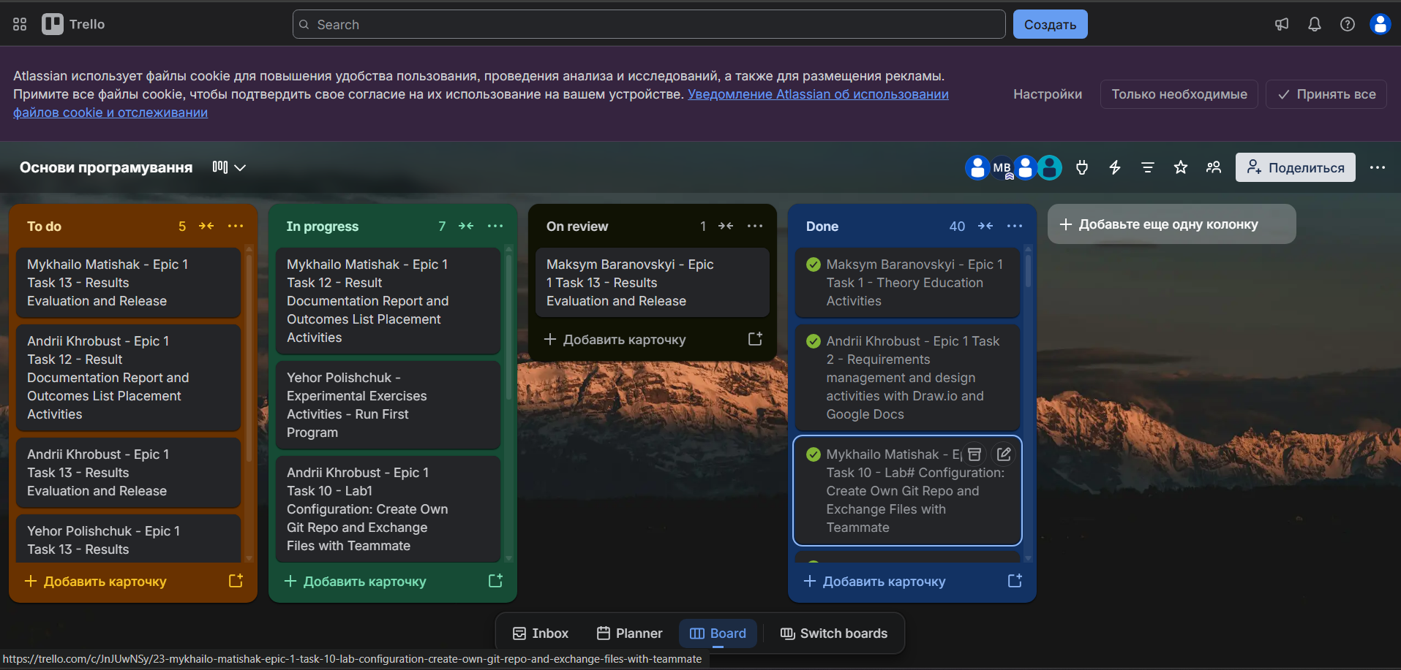
Конфігурація середовища рисунок 2
Завдання №4 . Налаштування лабораторної роботи: консольні команди Linux
- Запустив Terminal
- Попрактикував базові команди(Linux+ Git)
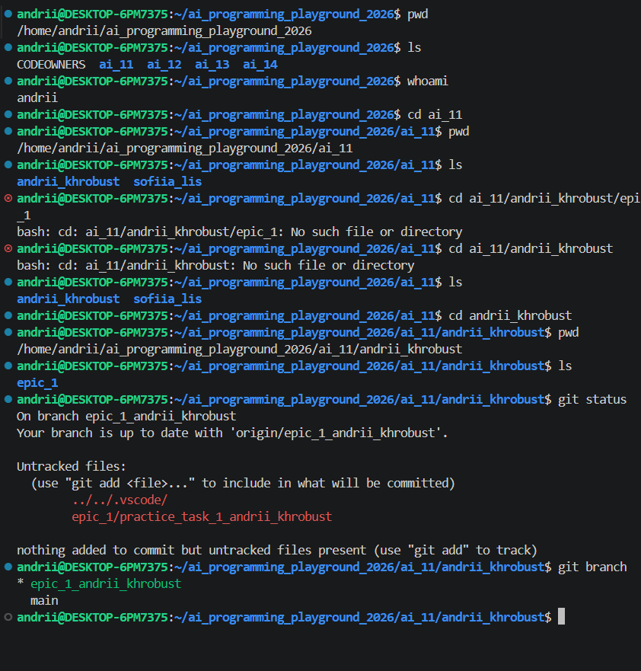
Конфігурація середовища рисунок 3
Завдання 5. Налаштування лабораторної роботи: Visual Studio Code
- Встановив і налаштував Visual Studio Code.
- Створив робочу папку для C++-проєкту та перевірив роботу редактора.
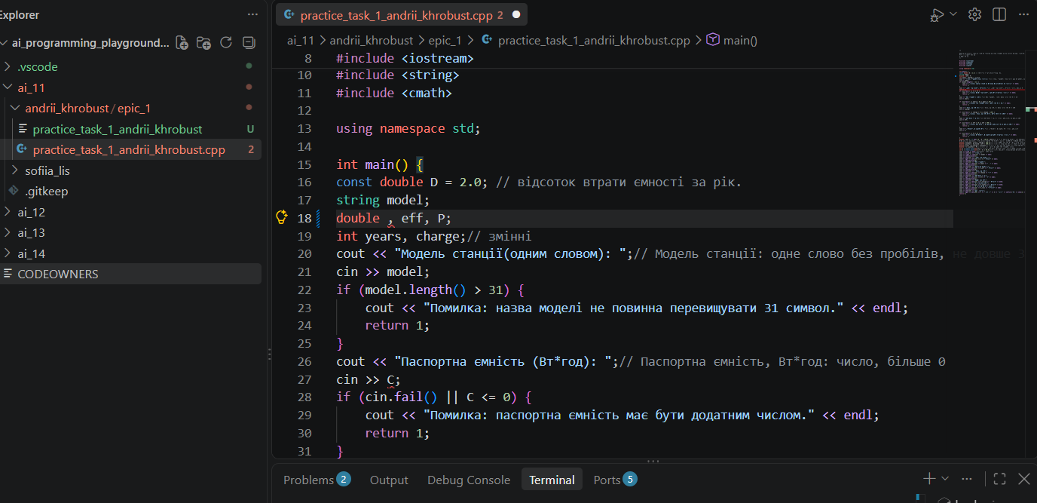
Конфігурація середовища рисунок 4

Завдання 6. Налаштування лабораторної роботи: розширення VSC для C/C++, IntelliSense і Code Runner
- Встановив розширення C/C++ для Visual Studio Code.
- Перевірив роботу IntelliSense, автодоповнення та запуску C++-програм.
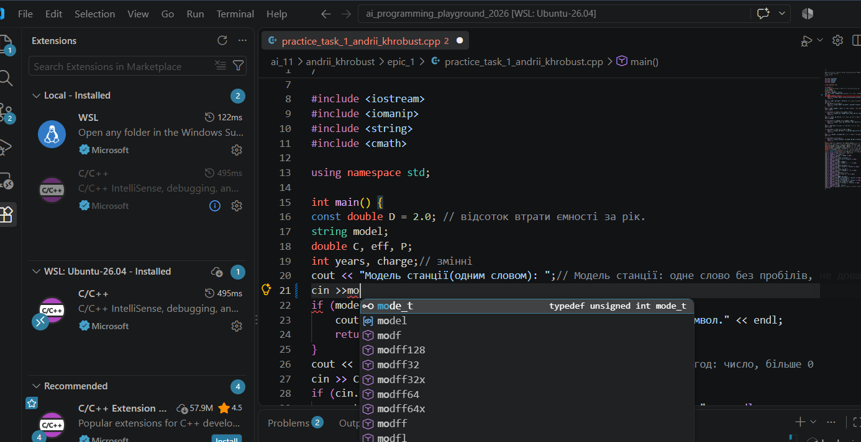
Конфігурація середовища рисунок 5
Завдання 7. Налаштування лабораторної роботи: GitHub
- Створив і налаштував акаунт GitHub.
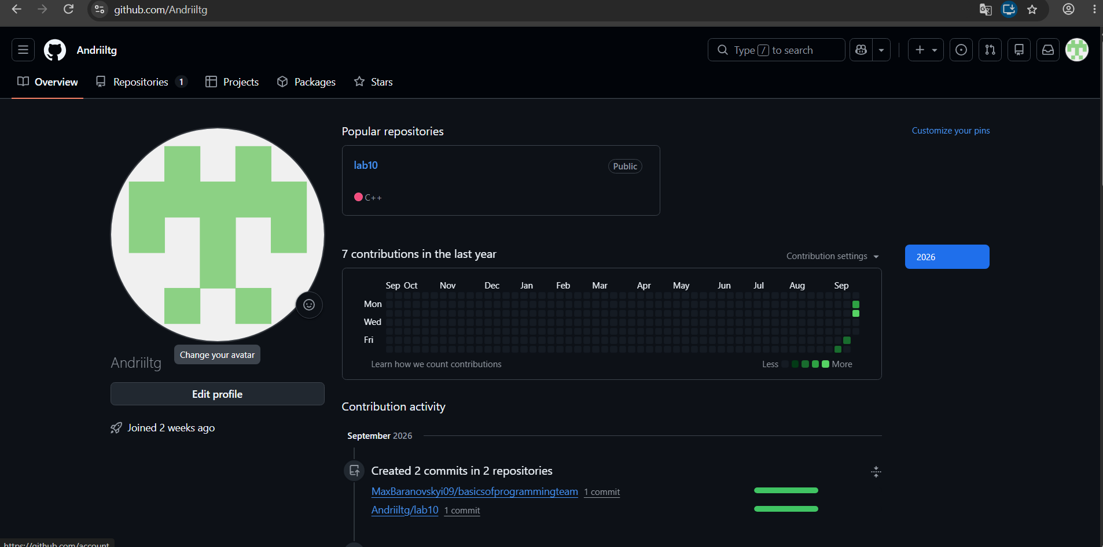
Конфігурація середовища рисунок 6
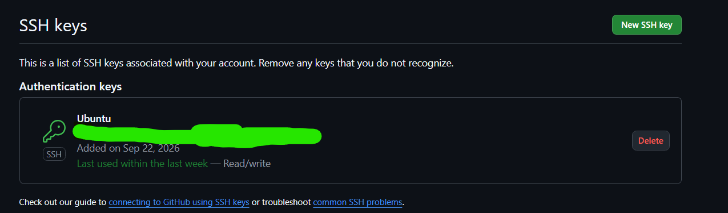
Конфігурація середовища рисунок 7
Завдання 8. Налаштування лабораторної роботи: Git
- Налаштував Git на комп’ютері.
- Виконав базові команди Git для створення репозиторію, додавання файлів і створення комітів.
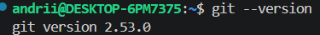
Конфігурація середовища рисунок 8
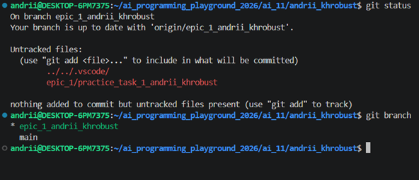
Конфігурація середовища рисунок 9
Завдання 9. Налаштування лабораторної роботи: Algotester
- Створив або налаштував акаунт на Algotester.
- Ознайомився з форматом задач і перевіркою розв’язків.
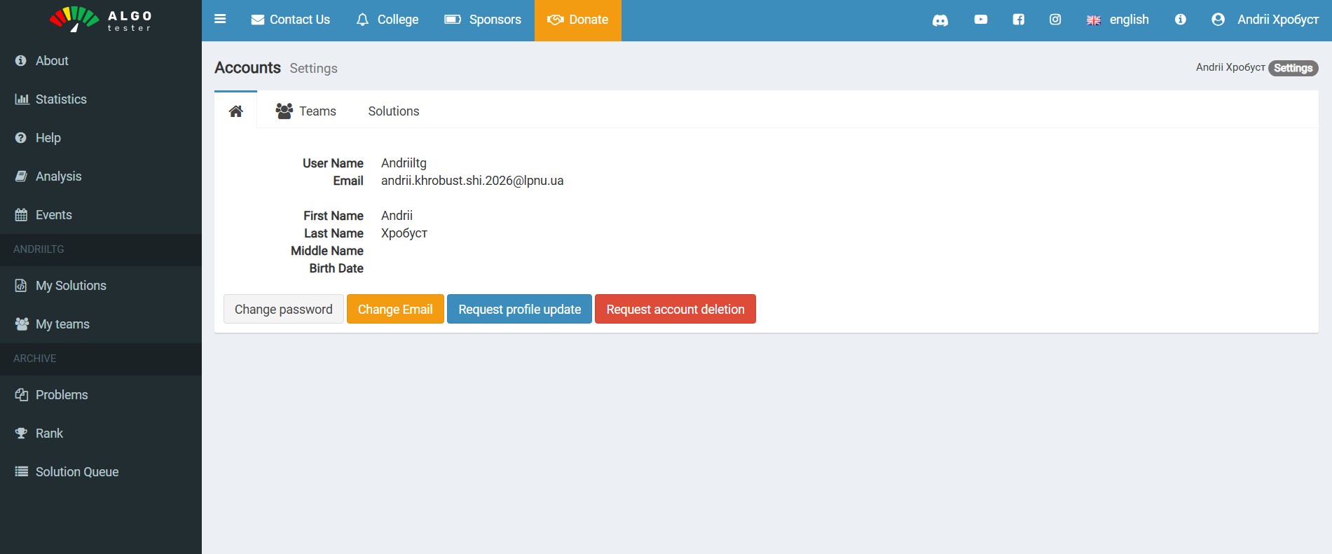
Конфігурація середовища рисунок 10
Завдання 10. Налаштування лабораторної роботи: створення власного Git-репозиторію та обмін файлами з учасником команди
- Створив власний GitHub-репозиторій.
- Додав до нього файли практичної задачі, код програми.
- Ознайомився з обміном файлами, гілками та Pull Request.
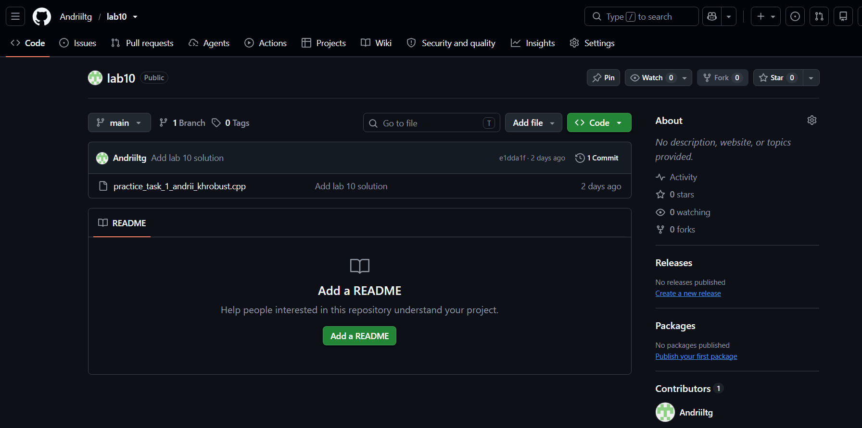
Конфігурація середовища рисунок 11

4. Код програм з посиланням на зовнішні ресурси:
Завдання 11. Експериментальні вправи: запуск першої програми
Для практичної задачі написав програму мовою C++, яка обчислює: фактичну ємність станції з урахуванням її віку, запасенергії , корисну енергію, втрати на перетворенні напруги і час роботи приладу. Програма враховує паспортну ємність станції, її вік, рівень заряду, ККД інвертора та потужність підключеного приладу.
Основні етапи роботи програми:
- Введення даних користувачем.
- Перевірка коректності введених значень.
- Обчислення фактичної ємності станції з урахуванням її віку.
- Обчислення запасу та корисної енергії.
- Обчислення втрат на перетворенні напруги.
- Обчислення часу роботи приладу.
- Виведення результатів у зручному форматі.
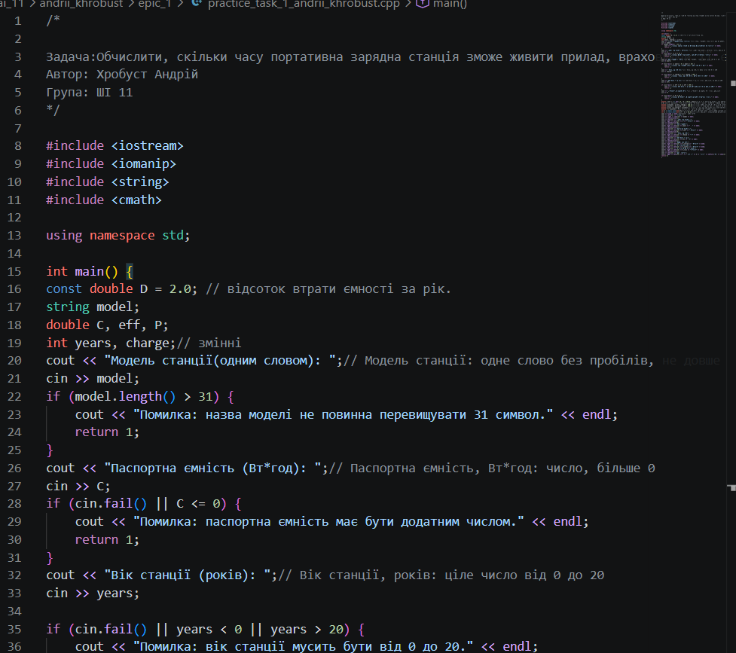
код 1
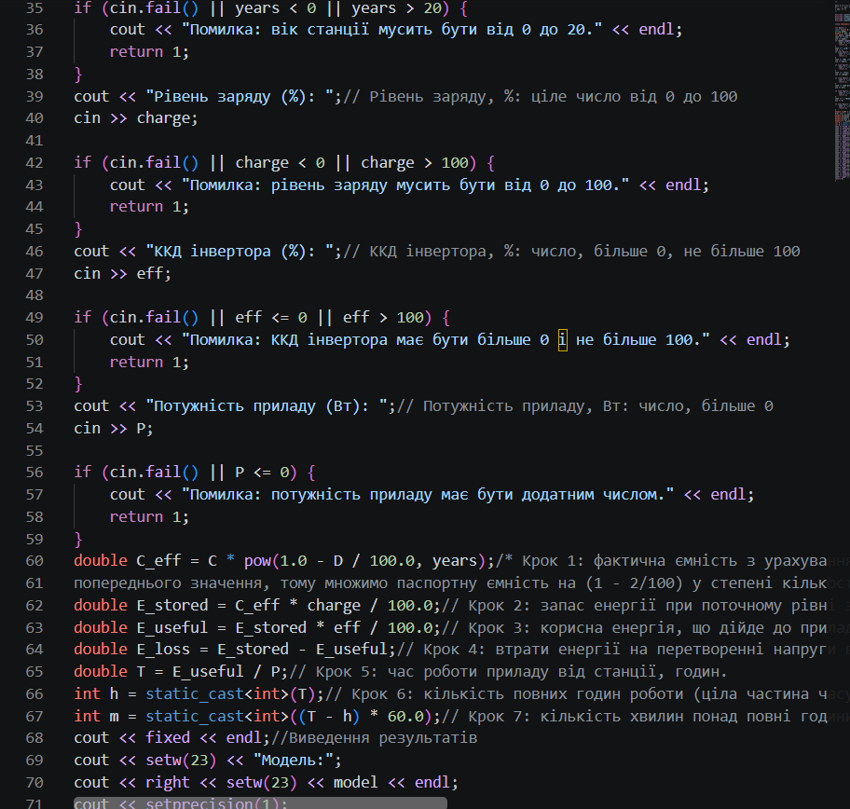
код 2
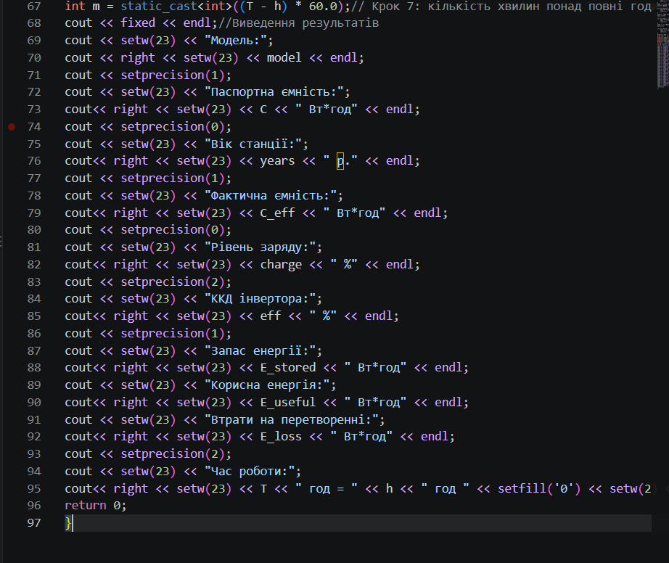
код 3
Код на GitHub

5. Результати виконання завдань, тестування та фактично затрачений час:
Завдання 11. Експериментальні вправи: запуск першої програми
- Запустив програму для обчислення автономності портативної зарядної станції.
- Перевірив програму на коректних вхідних даних.
- Перевірив обробку некоректних значень.
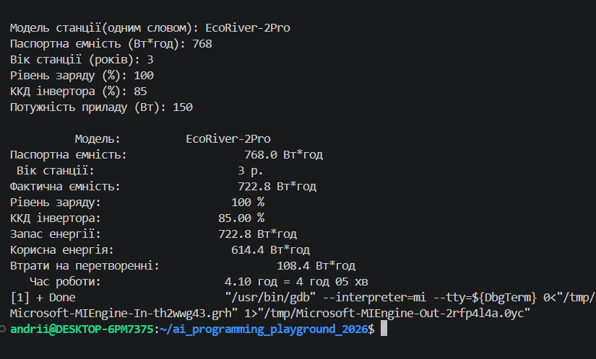
результат 1
Фактично затрачений час: 1 година.
Завдання 12. Документування результатів: оформлення звіту та розміщення переліку результатів
- Оформив звіт, додав код, блок-схему, результати тестування та скріншоти.
- Розмістив матеріали роботи у визначеній папці або GitHub-репозиторії.
Фактично затрачений час: 4 години.

6 Кооперація з командою:
- Перша зустріч 14.09.2026 Обговорюємо епік, з’ясовуємо як будемо виконувати ті чи інші таски, створюємо борди:.
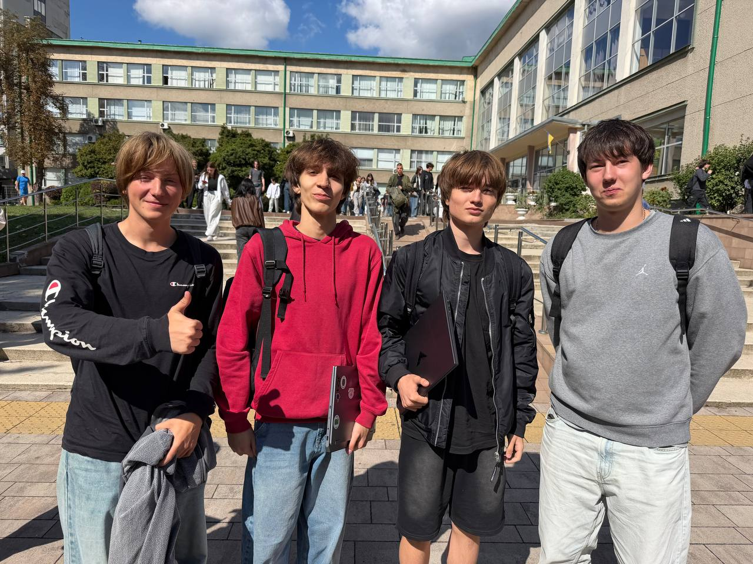
команда 1
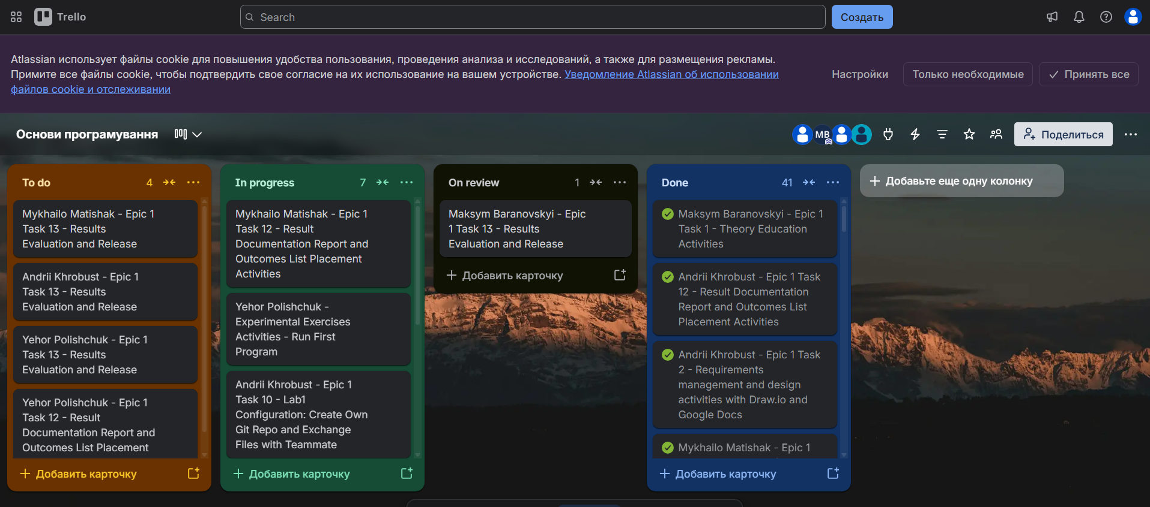
команда 2
- Друга зустріч 17.09.2026 Обговорюємо епік, з’ясовуємо як будемо писати код та створювати пул реквести:
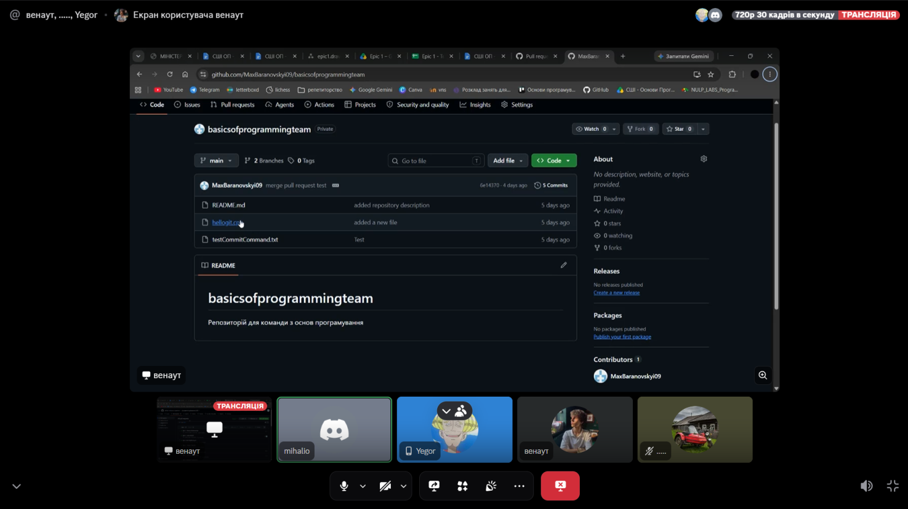
команда 3
- Апрув пул реквесту від команди:
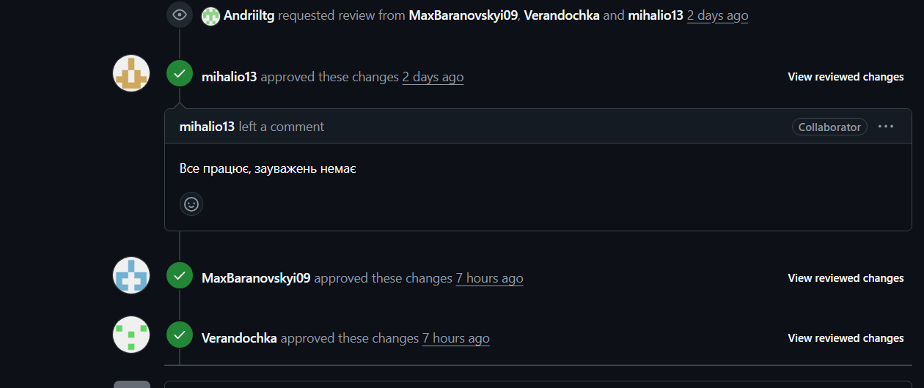
команда 4

Висновки:
Під час виконання лабораторних і практичних робіт я ознайомився із середовищем Visual Studio Code, мовою C++, системами числення, блок-схемами, Git, GitHub, Trello, Algotester та консольними командами Linux у середовищі WSL2 на Windows.
У процесі роботи я налаштував середовище Visual Studio Code для C++, написав і запустив програми, створив блок-схеми та навчився працювати з Git і GitHub. Було створено репозиторії та гілки, виконано коміти, завантажено зміни на GitHub і створено пул реквести. Також було оформлено результати виконаної роботи у звіті.
Здобуті навички:
- робота з терміналом Linux у середовищі WSL2 на Windows;
- використання базових консольних команд;
- налаштування Visual Studio Code для C++;
- написання, компіляція та запуск програм мовою C++;
- створення блок-схем у Draw.io;
- робота з Git і GitHub;
- створення та використання гілок Git;
- виконання комітів і завантаження змін на GitHub;
- створення пул реквестів;
- використання Trello для планування завдань;
- перевірка програмних розв’язків в Algotester;
- оформлення звіту та документування результатів роботи.

